Что даёт пальчиковая гимнастика детям?
- Способствует овладению навыков мелкой моторики;
- Помогает развивать речь;
- Повышает работоспособность коры головного мозга;
- Развивает у ребёнка психические процессы: мышление память внимание воображение;
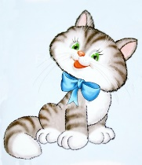
- Снимает тревожность.

КОТЁНОК

«Шёл один я по дорожке, (показываем один пальчик)
Шли со мной мои две ножки, (показывает два пальчика)
Вдруг на встречу три мышонка, (показываем три пальчика)
Ой, мы видели котенка (хлопает себя ладошками по щечкам и как бы качает ладошками голову)
У него четыре лапки, (показываем четыре пальчика)
На лапках - острые царапки, (царапаем ноготками поверхность того что под рукой)
1,2,3,4,5, (на каждый счёт показываем соответствующее число пальчиков)
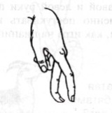
Нужно быстро бегать!» (двумя пальчиками, указательным и средним, убегаем по поверхности)

ДОМИК
Раз, два, три, четыре, пять.
(Сжать пальцы в кулачок.
Поочерёдно, начиная с большого пальца, разжимать пальцы).
Вышли пальчики гулять.
(Ритмично сжимать и разжимать пальцы).
Раз, два, три, четыре, пять.
(Поочередно, начиная с мизинца, сжимать пальцы в кулачок).
В домик спрятались опять
(Ритмично разжимать и сжимать пальцы).

КОШКА И МЫШКА
Кошка песенку поёт,
Поохотиться идёт
(все пальцы правой руки(кошка)
медленно «шагают» по столу вперед
Коготочки выпускает (кулаки обеих рук положить на стол
Мышку серую пугает (медленно выпрямить пальцы показать, как кошка выпрямляет коготки. Затем пальцы снова собрать в кулак. При выполнении движений кисти рук приподнять над столом).
Кисонька крадётся тише
Каждый шорох в доме слышит.
(пальцы правой руки медленно «шагают» по столу – крадутся).

Ну-ка мышка, не зевай,
Прочь отсюда убегай!
(пальцы левой руки –мышка- быстро «убегают»).

РЕПКА
Мы репку сажали,
(пальцами как- будто роем ямку на ладошке)
Репку поливали.
(имитируем, как из лейки льется вода) Выросла репка
(выпрямляем все пальчики рук) Хороша и крепка!
(ладонь открытая, пальцы согнуть в крючочки. Этими крючочками своих пальцев возьмитесь за крючочки ребенка и тяните. Каждый тянет в свою сторону.)
А вытянуть не можем! Кто нам поможет? Тянем-потянем, тянем-потянем! Ура! (расцепляем руки, трясем кистями).

МОЯ СЕМЬЯ
Вот мой папа (все пальцы сжать в кулак. Показать большой пальчик).
Рядом мама (показать указательный палец).
Брат (показать средний палец).
Сестра (показать безымянный палец).
А это я (показать мизинец).
Вот и вся моя семья! (показать все пальчики и похлопать в ладоши).

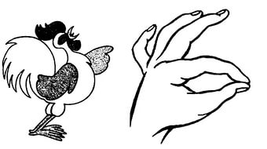

НЕПРОШЕННЫЙ
ГОСТЬ

Голосистый петушок
Во дворе нашёл мешок.
(указательный и большой пальцы соединить подушечками (клюв петуха) остальные пальцы подняты вверх и разведены в стороны (гребешок)
А мешок то чёрный,
(руки поднять над головой и соединить в виде кольца) (мешок)
В нём горох отборный.
(указательный и большой пальцы каждой руки соединить подушечками в виде колечка (горошины), остальные пальцы прижать к ладони.
Клюнул Петя-петушок
Продырявил он мешок.
(руки над головой, соединенные в виде кольца, развести немного в стороны, показывая, как мешок порвался)
«Хороши горошины!» -
Хвалит гость непрошенный.
(указательным и большим пальцами собирать бусины «горошины», показывая, как их клюёт петух).

ЩЕНЯТА
У собаки нашей – Тяпки
Родились вчера щенятки.
(руку поднять вверх ладонью к
себе пошевелить пальчиками).

Раз два три четыре пять –
(несколько раз согнуть и разогнуть пальчики руки)

Будем мы щенков считать:
(повернуть руку ладонью к себе)
Раз – толстячок,
Два – простачок,
Три - забияка,
Четыре – кусака,
Пять - весельчак.
(поочередно сгибать пальчики, начиная с большого).

РЫБКА

Рыбка плавает в водице,
Рыбке весело играть.
(сложенными вместе ладонями дети изображают как плывёт рыбка).
Рыбка, рыбка, озорница
(грозят пальчиком).
Мы тебя хотим поймать.
(медленно сближают ладони).
Рыбка спинку изогнула
(сложенными вместе ладонями изображают как плывёт рыбка).
Крошку хлебную взяла
(делают хватательные движения обеими руками)
Рыбка хвостиком махнула
Рыбка быстро уплыла. (снова плывут)
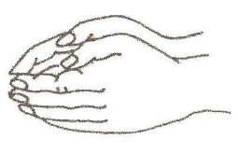

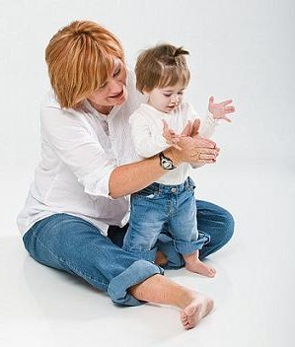

Игры и упражнения
для пальчиковой гимнастики
Подготовила учитель-логопед:
Блинкова Е.А.

